**№ 28 с. Ястребово 02.12.2024**



**КРАСНОЯРСКИЙ КРАЙ**

**АЧИНСКИЙ РАЙОН**

**ЯСТРЕБОВСКИЙ СЕЛЬСКИЙ СОВЕТ ДЕПУТАТОВ**

# **Р Е Ш Е Н И Е**

08.11.2024 с. Ястребово № 46-169Р

О внесении изменений в Устав Ястребовского

сельсовета Ачинского района

В целях приведения Устава Ястребовского сельсовета Ачинского района в соответствие с Федеральным законом от 15.05.2024 №99-ФЗ «О внесении изменений в Федеральный закон «Об основных гарантиях избирательных прав и права на участие в референдуме граждан Российской Федерации» и отдельные законодательные акты Российской Федерации», Законом Красноярского края от 13.06.2024 №7-2879, руководствуясь статьями 20, 24 [Устава Ястребовского сельсовета Ачинского района Красноярского края](https://pravo-search.minjust.ru/bigs/showDocument.html?id=DCB7520E-635D-4A0F-B9D3-A81DCE2C89CC), Ястребовский сельский Совет депутатов **РЕШИЛ**:

1. Внести в [Устав Ястребовского сельсовета Ачинского района Красноярского края](https://pravo-search.minjust.ru/bigs/showDocument.html?id=DCB7520E-635D-4A0F-B9D3-A81DCE2C89CC) следующие изменения:

**1.1 подпункт 12 пункта 1 статьи 7** изложить в следующей редакции:

«12) организация и осуществление мероприятий по работе с детьми и молодежью, участие в реализации молодежной политики, разработка и реализация мер по обеспечению и защите прав и законных интересов молодежи, разработка и реализация муниципальных программ по основным направлениям реализации молодежной политики, организация и осуществление мониторинга реализации молодежной политики в сельсовете»;

**1.2 пункт 1 статьи 7 дополнить подпунктом 34 следующего содержания:**

«34) осуществление учета личных подсобных хозяйств, которые ведут граждане в соответствии с Федеральным законом от 07.07.2003 №112-ФЗ "О личном подсобном хозяйстве", в похозяйственных книгах.»

**1.3**  **подпункт 14 пункта 1 статьи 7 исключить**

**1.4  пункт 2 статьи 13 дополнить подпунктом 15 следующего содержания:**

«15) приобретения им статуса иностранного агента.»;

**1.5  пункт 1 статьи 26 дополнить подпунктом 10.1 следующего содержания:**

«10.1) приобретения им статуса иностранного агента.»;

**1.6. пункт 6 статьи 35.1 дополнить после слов «, установленных пунктами 1 – 7» словами «и 9.2».**

**1.7  дополнить статью 63 пунктом 6 следующего содержания:**

«6) Действие подпункта 14 пункта 1 статьи 7 - утрачивает силу с 01.01.2025 года в соответствии со ст. 1 [Закона Красноярского края №7-2879 от 13.06.202](https://pravo-search.minjust.ru/bigs/showDocument.html?id=2FF8B188-8A32-4A70-8DA5-672E16A598CB)4 «О утратившим силу подпункта "а" пункта 1 статьи 1 Закона края «О закреплении вопросов местного значения за сельскими поселениями Красноярского края»».

2. Контроль за исполнением настоящего Решения возложить на главу сельсовета.

3. Глава Ястребовского сельсовета Ачинского района Красноярского края обязан опубликовать зарегистрированное настоящее Решение в течение семи дней со дня поступления из Управления Министерства юстиции Российской Федерации по Красноярскому краю уведомления о включении сведений о настоящем решении в государственный реестр уставов муниципальных образований Красноярского края.

4. Настоящее Решение подлежит официальному опубликованию после его государственной регистрации и вступает в силу в день, следующий за днем официального опубликования.

Председатель сельского Глава Ястребовского

Совета депутатов сельсовета

___________ В.В. Чеберяк ___________Е.Н. Тимошенко

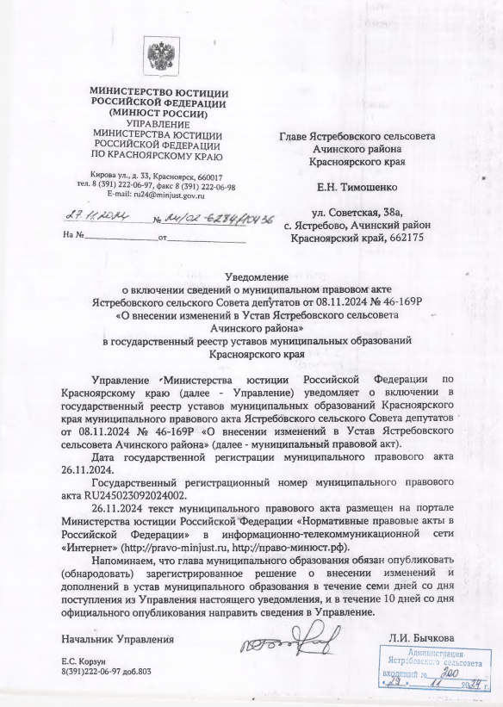

|  |  |  |
| --- | --- | --- |
| ЯСТРЕБОВСКИЙ ВЕСТНИК  Адрес издателя: с. Ястребово  улица Советская 38 А  адресЭл.почты:selsovetyastrebovskii@mail.ru  Тел: 99-3-21, 99-2-75 | Учредитель:  Администрация  Ястребовского  сельсовета, тираж  30 экз | Ответственный за издание и распространение специалист 1 категории Малиновская Ю.С. |